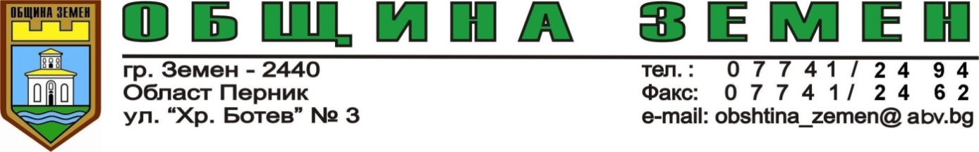

Община Земен изпълнява Целева програма „Топъл обяд у дома в условията на извънредна ситуация - 2020г.” в Община Земен.

Общата цел на Целевата програма със сключен договор
№ ФС01-0509 от 28.04.2020г. за периода от 01.05.2020г. до 31.08.2020г. с Агенцията за социално подпомагане - гр. София, е да се подобри качеството на живот на уязвими лица и лица живеещи в бедност, като им бъде предоставен топъл обяд в рамките на 84 работни дни, съобразен с нормите за здравословно и балансирано хранене.

- Поребителите в Община Земен са 80 човека.
- Общия размер на средствата за този период е 19 488 лв.
- Обхванатите населени места са гр. Земен, с. Жабляно,
с. Пещера и с. Блатешница.

